Deep learning for computer vision - Linear Classification

Nguồn: CS231n Deep Learning for Computer Vision

Parameterized mapping from images to label scores

Ý tưởng: định nghĩa một hàm điểm số (score function) để ánh xạ các giá trị pixel của một ảnh sang điểm số tin cậy (confidence scores) cho mỗi lớp. Mô hình sẽ dựa vào điểm số của từng lớp để quyết định ảnh đầu vào thiên về lớp nào nhất.
Ví dụ: Ta có một dataset ảnh x_{i} ∈ R^{D} . Mỗi ảnh tương ứng với 1 label y_{i} . Ta có i = 1 … N và y_{i} ∈ 1…K, với N là tổng số ảnh trong dataset và K phân loại (class) khác nhau. Ta cần định nghĩa một score function f:RD↦RK để ánh xạ các pixel của ảnh gốc sang điểm số của từng class.
Linear classifier.
Hàm ánh xạ tuyến tính:

f(xi,W,b)=Wxi+b

Trong đó:
- Xi có kích thước [D x 1] (được tạo ra sau khi trải tất cả pixel của ảnh thành 1 hàng dọc).
- W (weight) có kích thước [K x D]
- B (bias) có kích thước [D x 1]

Kết quả: ma trận [K x 1]. Điểm số tại hàng j biểu thị điểm số cho class j (0 <= j <= K-1).
Bằng cách thêm 1 hàng bằng 1 vào x_{i} và thêm 1 cột bằng bias vào W, chúng ta có thể thu gọn hàm trên thành:
f(xi,W)=Wxi
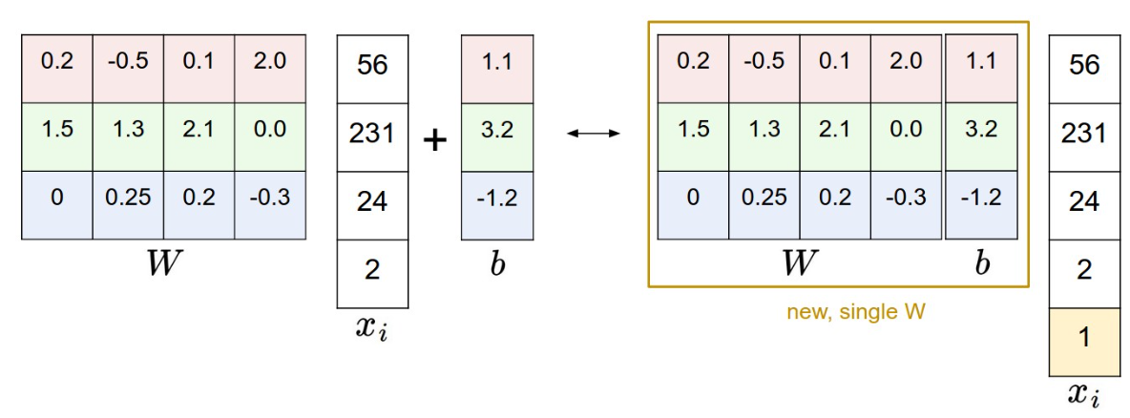
Ý nghĩa:
Vai trò của W (Weight):
- Mỗi hàng của hoạt động như một bộ phân loại độc lập cho một lớp cụ thể.
- Trong không gian pixel (không gian đầu vào), mỗi hàng của w định nghĩa một đường biên quyết định tuyến tính.
- Việc thay đổi các giá trị trong làm cho các đường biên quyết định này xoay theo các hướng khác nhau.
- Mỗi hàng của có thể được xem là một mẫu (template) hoặc nguyên mẫu (prototype) đã được học cho một lớp. Điểm số của một hình ảnh cho một lớp đạt được bằng cách sử dụng tích vô hướng giữa hình ảnh đó và mẫu tương ứng.
- Về cơ bản, nó đang tìm kiếm xem hình ảnh đó "khớp" với mẫu nào nhất.

Vai trò của Bias (Bias Vector)
- Cho phép các đường biên quyết định được dịch chuyển (translate) trong không gian pixel.
- Nếu không có , việc đưa đầu vào (hình ảnh đen hoàn toàn) sẽ luôn cho điểm số bằng 0 cho tất cả các lớp, buộc tất cả các đường biên quyết định phải đi qua gốc tọa độ, hạn chế khả năng phân loại của mô hình. b giải phóng mô hình khỏi hạn chế này, cho phép nó phân loại ngay cả khi đầu vào bằng 0 và cung cấp một mức "mặc định" cho điểm số của mỗi lớp.

Image data preprocessing: Trong học máy, ta thường chuẩn hóa các giá trị đầu vào bằng cách trừ mỗi feature cho giá trị trung bình của chúng (mỗi feature là một pixel). Như vậy, giá trị mỗi pixel nằm trong khoảng [-127 … 127]. Cũng có thể scale chúng xuống khoảng [-1 … 1].

Loss function
Ý tưởng: Sử dụng hàm loss để đánh giá mô hình. Loss càng thấp thì mô hình hoạt động càng tốt và ngược lại.
Multiclass Support Vector Machine loss (SVM)
Ý tưởng: Sau khi có kết quả phân loại sử dụng linear classification, SVM “muốn” class đúng có điểm số cao hơn các class sai một khoảng Δ.
Công thức của SVM loss cho ảnh thứ i:
Li=∑j≠yimax(0,sj−syi+Δ)
Li=∑j≠yimax(0,w^{T}_{j}x_{i}−w^{T}yix_{i}+Δ)
Trong đó:
- 0 < j < số class
- Yi là class đúng (class chúng ta muốn ảnh được phân loại vào)
Ngưỡng tại max(0,−) thường được gọi là hinge loss.
Regularization.
Vấn đề: có thể có nhiều W cho ra các kết quả phân loại giống nhau. Nếu một W cho ra kết quả phân loại chính xác (loss = 0) thì một λW (λ > 1) cũng sẽ cho ra kết quả chính xác ?
Giải pháp: sử dụng một hình phạt regularization penalty R(W) để thêm vào loss. Regularization penalty phổ biến nhất là squared L2 norm có ý nghĩa ngăn các trọng số W tăng lên quá cao:
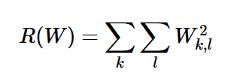
Full Multiclass SVM:
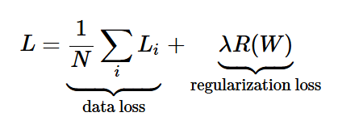
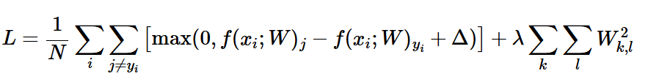

L2 penalty prefers smaller and more diffuse weight vectors, the final classifier is encouraged to take into account all input dimensions to small amounts rather than a few input dimensions and very strongly.

Softmax classifier
Khác với SVM (xem các kết quả đầu ra là các điểm số tương ứng với mỗi class), Softmax cho ra output được chuẩn hóa thành xác suất.
Softmax vẫn sử dụng hàm ánh xạ f(xi;W)=Wxi, nhưng điểm số đầu ra được biến đổi thành unnormalized log probabilities cho từng lớp và hinge loss cũng được thay thế bằng cross entropy loss có công thức:
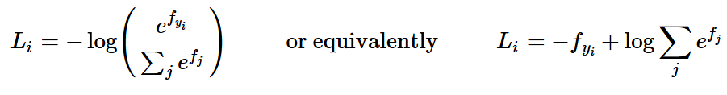
Softmax function

Giống như trước, hàm loss đầy đủ cho dataset là trung bình của tất cả Li trong mỗi input cộng với regularization penalty R(W).
Information theory view. Cross-entropy giữa phân phối chính xác p và phân phối được ước tính q được định nghĩa là:
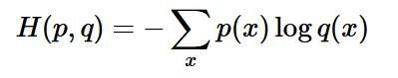
Trong đó:
- q=efyi/∑jefj là phân phối xác xuất cho dữ liệu đầu vào
- p có giá trị bằng 1 cho lớp đúng, còn lại bằng 0

Softmax classifier input các điểm số trong output dưới dạng unnormalized log probabilities. Lấy lũy thừa cơ số e tất cả các điểm số cho ra xác suất (chưa chuẩn hóa), và phép chia thực hiện chuẩn hóa để tổng các xác xuất bằng 1.
Vấn đề: Khi implement Softmax function lên code, giá trị của efyi & ∑jefj có thể rất lớn.
Giải pháp: Nhân tử và mẫu cho hằng số C
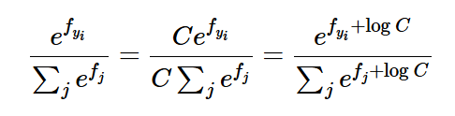
Lựa chọn phổ biến cho C là logC=−max_{j}f_{j}. Điều đó nghĩa là dời các giá trị trong vector f một khoảng sao cho giá trị lớn nhất là 0. Như vậy giá trị của lũy thừa cơ số sẽ tiến dần về 0 thay vì vô cùng.

SVM vs. Softmax

Sự khác nhau giữa SVM và Softmax:
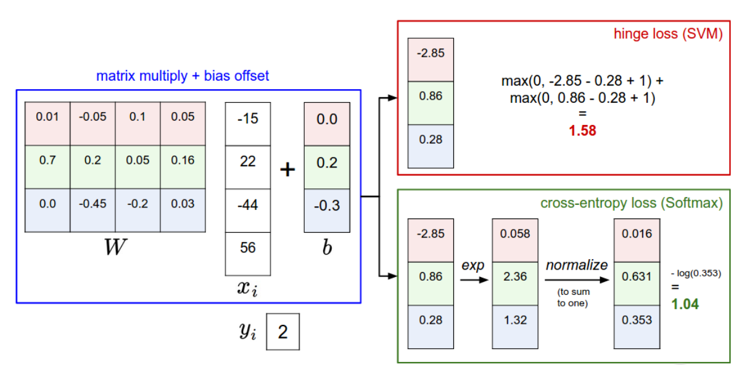

Softmax classifier cung cấp xác suất cho mỗi lớp còn SVM cung cấp điểm số.
SVM không quan tâm chi tiết điểm của từng lớp. Nếu đặt Δ=1 thì cho dù điểm các lớp là [10, -100, -100] hay [10, 9, 9] (class đúng là 0) cũng không khác nhau vì khoảng cách giữa class đúng và class sai đã được thõa mãn, vì thế loss bằng 0. Trong khi đó, Softmax classifer sẽ tích lũy loss cho [10, 9, 9] cao hơn rất nhiều so với [10, -100, -100].
Softmax classifer không bao giờ hài lòng với điểm số nó cung cấp. Class đúng sẽ có xác suất cao hơn các class sai và loss sẽ giảm. Còn SVM thì hài lòng khi khoảng cách giữa class đúng và class sai được thỏa mãn.

